深圳市前海蛇口自贸区医院安全生产培训询价公告

我院现对以下项目询价采购供应商，欢迎具有资质的供应商前来参与报价。

1. 询价编号：ABK-XJ-2021-9-1
2. 项目名称：安全生产培训
3. 培训需求:
4. 参考相关法律法规和有关标准规范：
5. 《中华人民共和国消防法》；
6. 《中华人民共和国安全生产法》；
7. 《深圳市安全管理条例》；
8. 《深圳市生产经营单位安全生产主体责任规定》
9. 《危险化学品安全管理条例》
10. 《生产安全事故应急条例》
11. 《生产安全事故应急预案管理办法》
12. 《深圳经济特区消防条例》
13. 《建筑设计防火规范》（GB50016-2014{2018版}）
14. 《建灭火器配置设计规范》（GB50140-2005）
15. 《[常用危险化学品贮存通则》（GB15603-1995](http://www.jdzj.com/hot/article/2006-5-24/2113-1.htm)）
16. 培训时限和范围：1年内面向主要负责人、安全管理人员、部门负责人、义务消防队、志愿消防队、员工等，具体参加人员由医院确定，需要现场直播与录像回放（现场直播与录像回放工作由医院负责）。
17. 课程安排：

|  |  |  |
| --- | --- | --- |
| 编号 | 具体项目名称 | 参加人员（初定） |
| 1 | 法律、法规及主体责任专项安全培训 | 主要负责人及安全管理人员 |
| 2 | 全员安全知识专项培训 | 全体员工 |
| 3 | 隐患排查及整改措施培训 | 部门负责人及安全管理人员 |
| 4 | 消防及应急专项培训 | 志愿消防队及值班人员 |
| 5 | 志愿消防队实操能力提升 | 志愿消防队及值班人员 |
| 6 | 综合消防演练 | 全体人员 |

1. 资质需求：
2. 三证合一营业执照；
3. 培训教师资质要求：培训教师必须具有相关专业知识和能力，具备国家注册安全工程师、国家注册安全评价师、省安全培训讲师等资质。
4. 报名流程：扫描二维码添加QQ，投递电子版资质需求文件及电子报价。

**（注：验证消息需备注写明项目（可缩写）及报名公司名称，若不按要求者无法验证通过）**

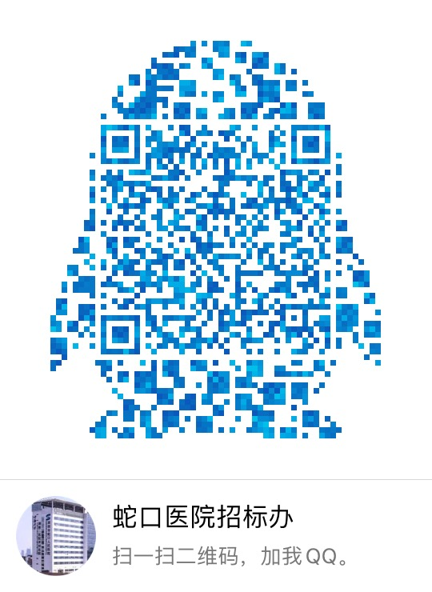

1. 报名提交报价表（需签字盖公章）及需求文件（复印件盖公章）时间：2012年9月15日至2012年9月17日上班时间段（8:00-12:00及14:00-17:00）。
2. 资金控制金额：20000元以内。
3. 招标采购办联系电话：0755-26866193。
4. 报价表模板：（见附表1）。

深圳市前海蛇口自贸区医院招标采购办公室

2021年9月14日

附表1

报价表

深圳市前海蛇口自贸区医院：

报价如下（人民币报价、单位：元）

|  |  |
| --- | --- |
| **项目名称** | **报价（元）** |
| 安全生产培训 |  |

公司盖章：

法人或法人授权人签名：

联系人电话：

年 月 日